Robot Cuadrúpedo

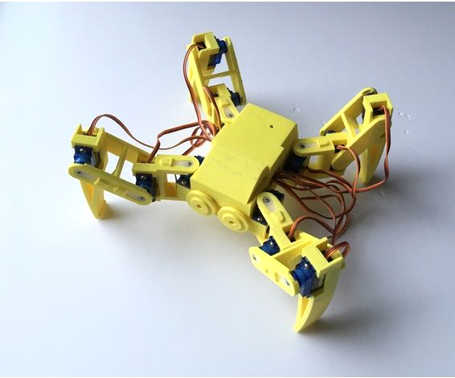

**Informe del proyecto:**

**Materia:**

Aplicaciones de Electrónica digital.

**Integrantes:**

Lucas Martínez, Pablo Gonzalez, Santiago Pena.

Colegio**:**

Escuela de Educación Secundaria Técnica N°5 “2 de Abril”

Descripción:

Es un robot cuadrúpedo armado con piezas 3D. Funciona a través de una fuente de alimentación que le proporciona energía a todo el resto del circuito del robot, esta fuente de poder son 2 pilas 18650 recargables de un total de 7,3 volts, van conectadas a un regulador de voltaje que se encarga de disminuir su tension a 5,1 volts. Esto debido a que cada pata del cuadrúpedo cuenta con 3 servos que son los que hacen que este se mueva, sin embargo los servos funcionan entre 4,8 y 6 volts, de ahí la necesidad de que el regulador de voltaje achique la tension de las pilas a 5,1 volts.

Este robot cuadrúpedo cuenta con un módulo bluetooth HC-05 el cual es el encargado de (mediante vía bluetooth) conectar el robot con una aplicación en el celular la cual funcionara como control remoto. Todo esto está conectado a un arduino nano mediante unos pines y soldado al circuito electrico que debera ser diseñado.

Objetivo:

El objetivo principal de este proyecto es que pueda moverse en diferentes direcciones (adelante, atrás, izquierda y derecha) ya que al tener 4 patas lo ideal sería que al menos pudiera realizar esos movimientos.

Los objetivos secundarios son: que pueda realizar más de los movimientos antes mencionados, como por ejemplo moverse en diagonal o agacharse. También es un objetivo secundario que pueda mover la mayoría de sus patas al mismo tiempo, este es el objetivo secundario de mayor complejidad ya que requiere un aumento de voltaje necesario y ver cuántos servos se van a mover.

Objetivos de los involucrados al realizar este proyecto: poder mejorar las capacidades técnicas y adquirir mayor experiencia ya sea en programación, diseño de pcb o montaje al trabajar en este proyecto.

Esquema de los circuitos de la araña completos

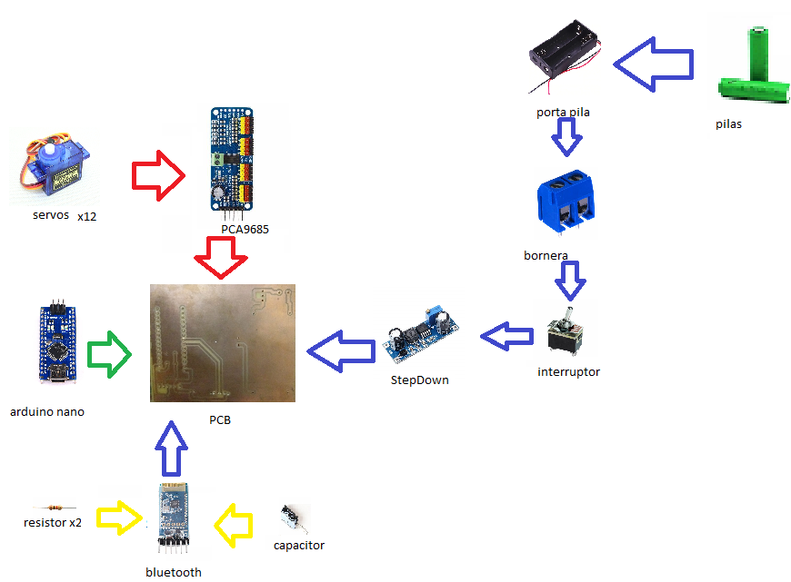

Lista de Materiales: (Precios aproximados)

-Servos sg90: Cantidad= 12/precio: 3672

-PCA 9685: cantidad=1/precio: 1000

-Pilas recargables 18650: Cantidad=2/precio: 842

-Porta pilas: cantidad=1/precio: 388

-Regulador de voltaje: cantidad=1/precio: 449

-Arduino nano: cantidad=1/precio: 616

-Modulo bluetooth HC-05/06: cantidad=1/precio: 790

-Piezas 3D para el cuadrúpedo: cantidad=6/ precio: 950

-Placa de cobre perforada 8cmx7 cm: cantidad=1/precio: 217

-Pines macho/hembra: precio: 97

-Cables macho/hembra: precio: 250

-Interruptor: cantidad=1/precio: 115

-dos resistencias: una de 1k OHM y otra de 2k2 OHM

-Un capacitor de 100mF

PCB Prototipo (circuito electrico general)

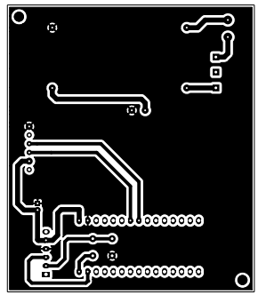

Modulos utilizados:

Step Down:

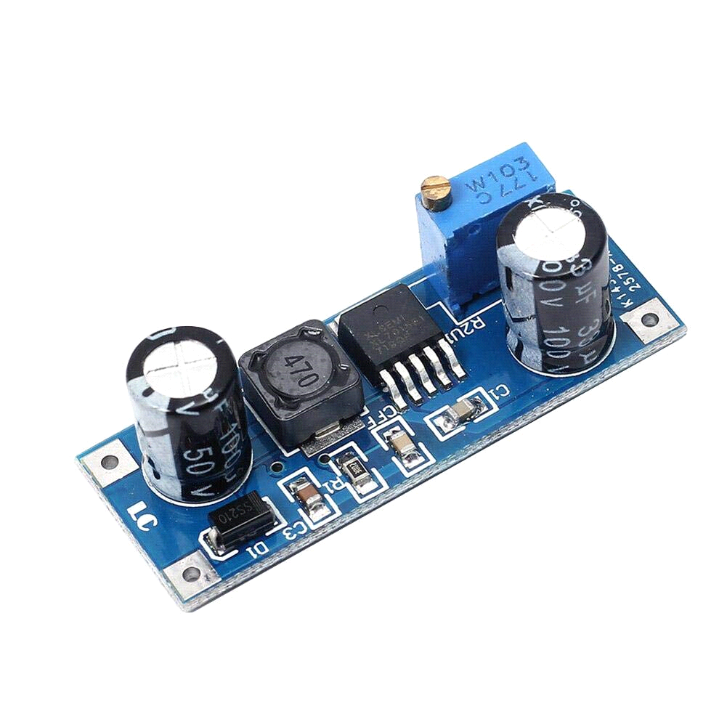

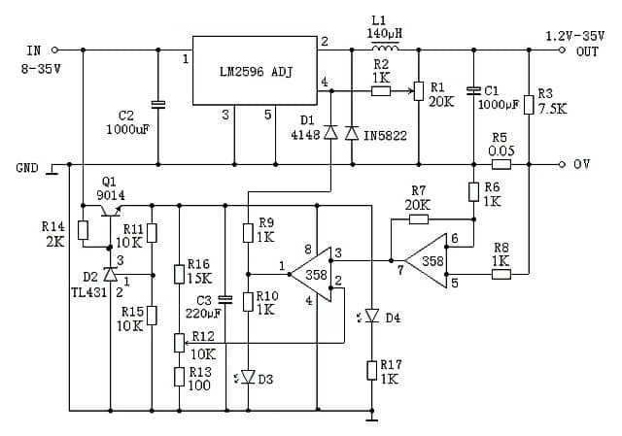

Este modulo se utiliza para regular el voltaje de la fuente principal disminuyendo su tension debido a que el circuito no esta preparado para recibir tanto voltaje. cuenta con dos capacitores que funcionan como almacen de energiar y un regulador.

bluetooth(hc-05):

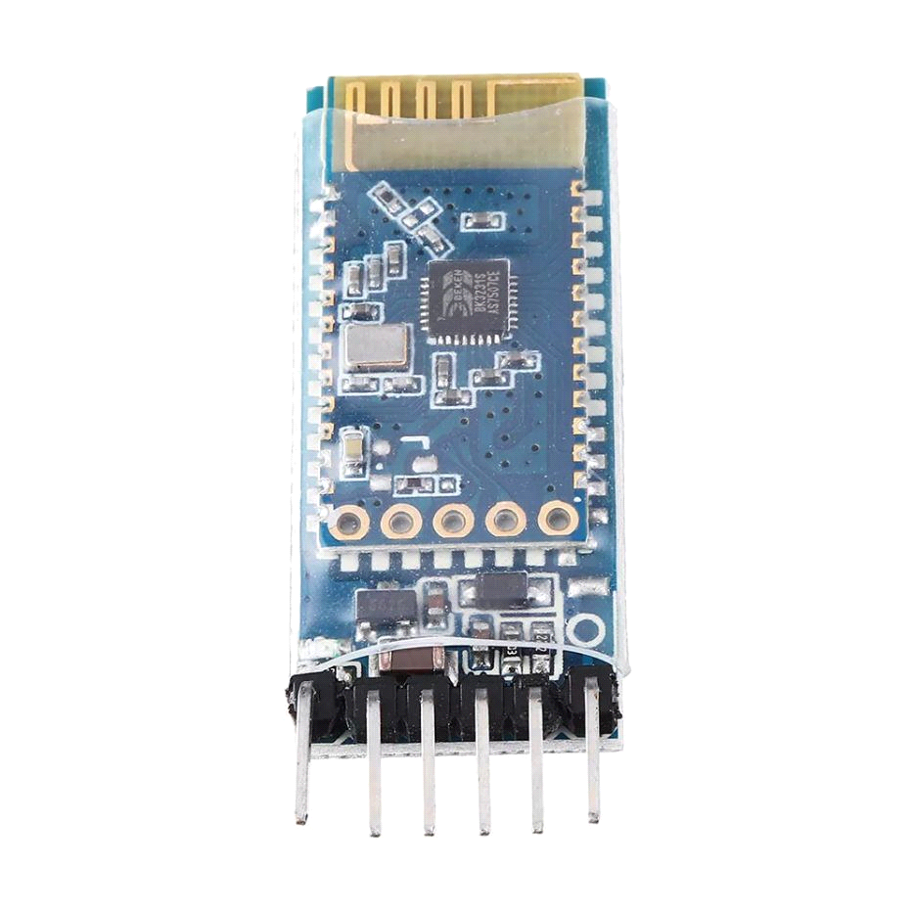

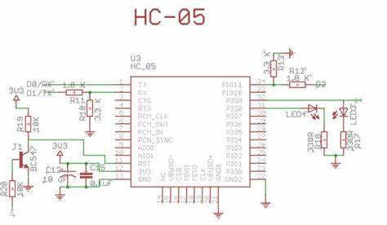

El modulo HC-05 se utiliza para conexiones inalambricas via bluetooth, este se puede conectar con un celular o computadora y lo podemos utilizar para que reciba pulsos de un joystyc por ejemplo. normalmente vienen con un boton al costado con el cual lo podemos enlazar.

PCA9685:

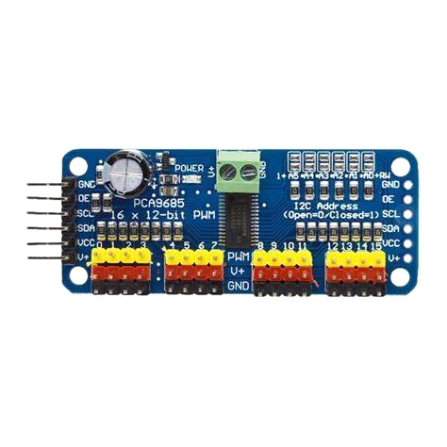

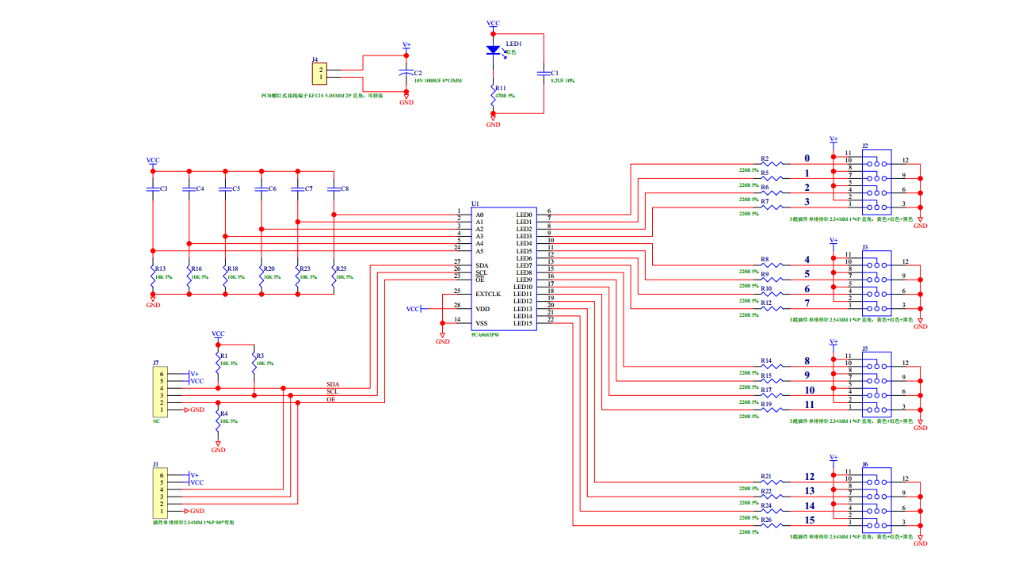

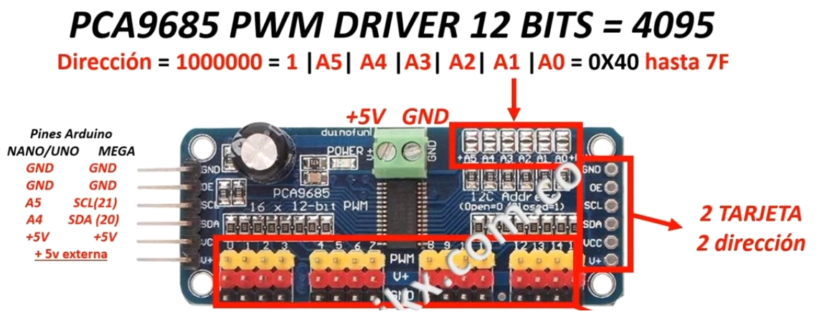

Es un integrado que tiene como funcionalidad controlar los movimientos de los servos y facilitar la programacion de los mismos, ademas cuenta con varios pines los cuales son de mucha utilidad en caso de que hubiera varios servos que conenctar. Cuenta con una bornera para la entrada de la alimentacion, un capacitor para almacenar energia de mas y tambien tiene los pines de salida de la alimentacion y de dato SCL y SDA que iran al arduino.

arduino:

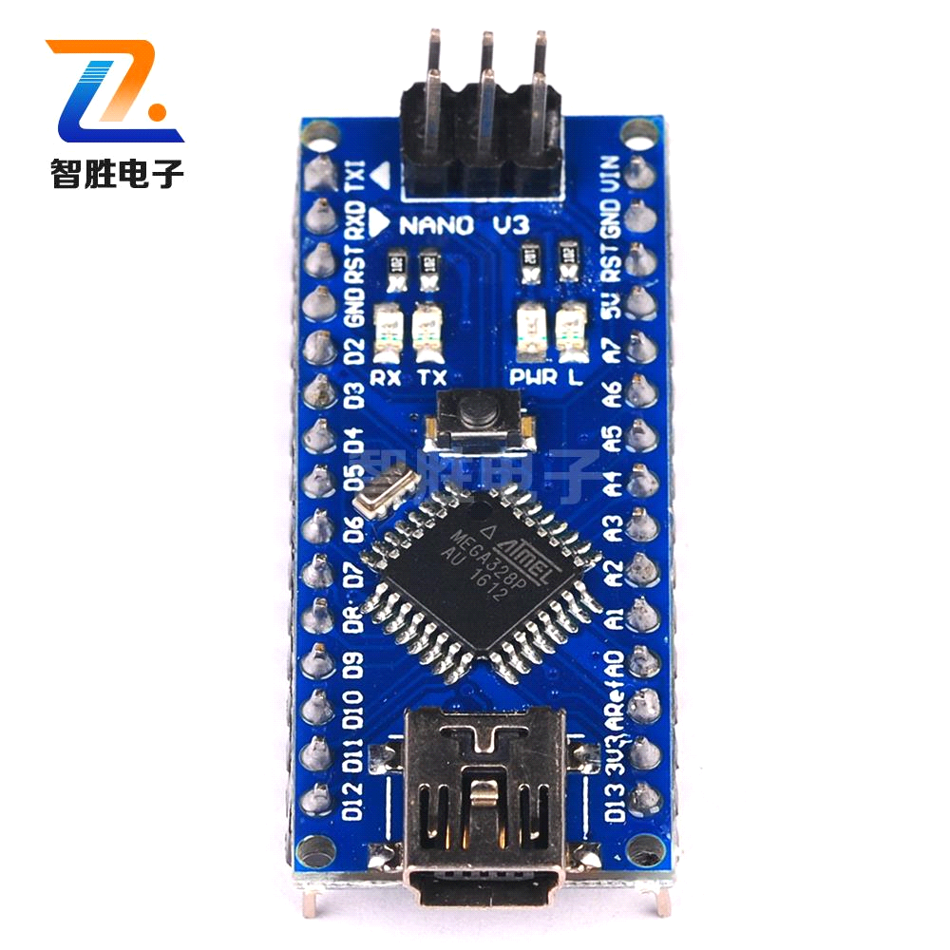

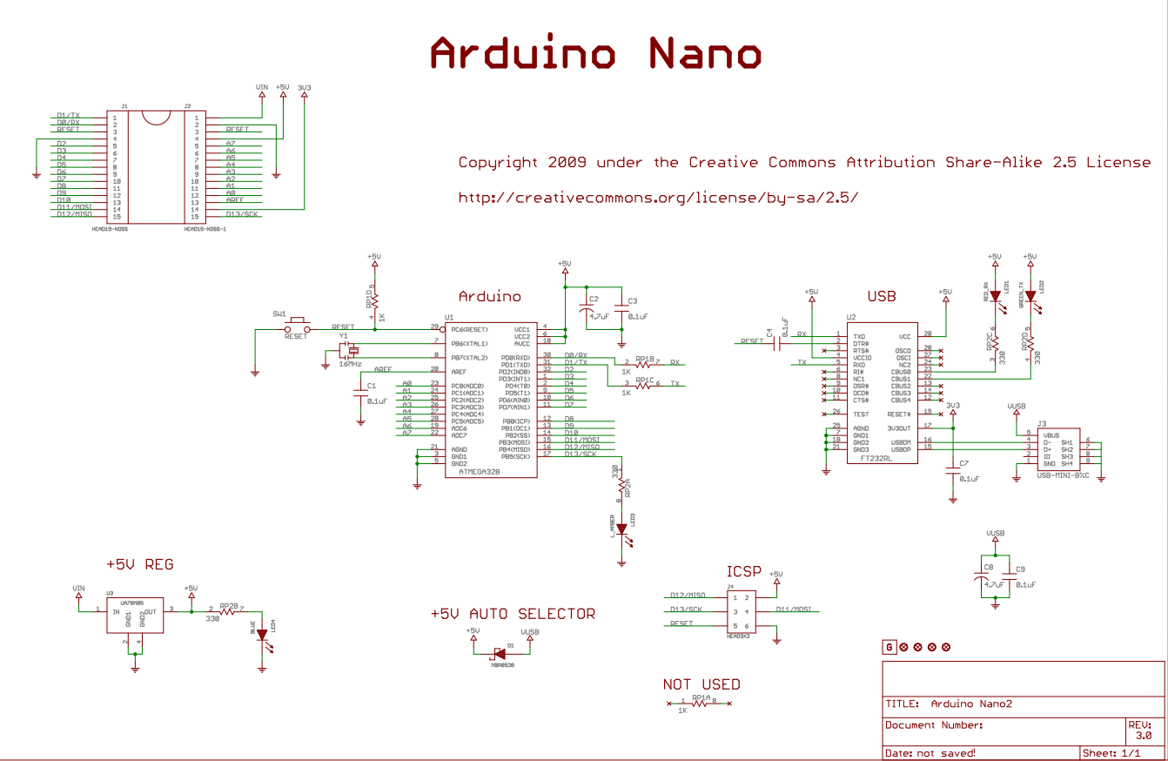

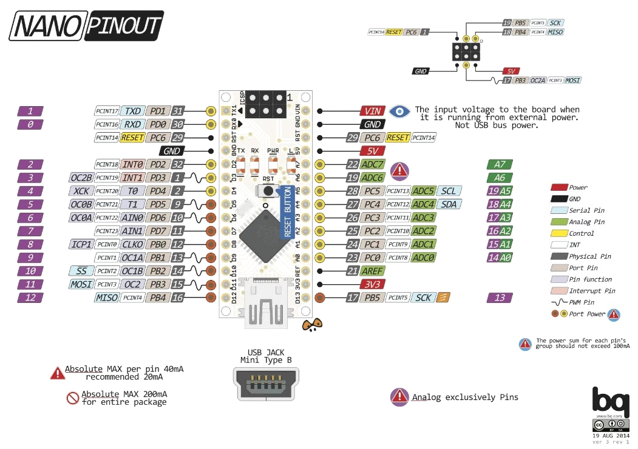

Es el microcontrolador encargado de regular las funciones de los componentes y en el que lleva la programacion, cuenta con 15 pines de cada lado, de un lado tiene pienes digitales y de otro lado pines analogicos, ademas tiene pines PWM.

Avances haciendo la araña:

1/4/2022

Comenzamos con el PCB y en paralelo también la programación, en el PCB el primer problema era saber que era mas conveniente si usar un PCA9685 para poder controlar los servos o conectarlos directo a la PCB, decidimos optar por usar el PCA9685 ya que seria mas sencillo a la hora de soldar la placa. Por otro lado la programación contaba con el contratiempo de que no tenia las librerías del PCA.

10/4/2022

Se realizaron cambios en el diseño de la placa ya que no sabiamos si usar un arduino nano y un wemos o ponerle un ESP32, en un principio optamos por el arduino nano y el wemos para no tener que gastar mas en el ESP32.

16/4/2022

finalmente optamos por un Arduino nano y un bluetooth ya que con el bluetooth la conexión seria mas estable que con el wemos. En la programación se lograron avances realizando un código prototipo improvisado para ver si funcionaban los servos (estos funcionaron).

Avances desde el 21/4/2022 hasta 10/5/2022

Luego de varios cambios el esquematico del PCB finalmente se termino. Se tuvieron que crear huellas y footprints para el StepDown y PCA9685 con las medidas de los datasheets.

Por otra parte, pudimos calibrar los servos y ver los sentidos de los grados que ocupaba cada servo. Mejoramos el código prototipo y la araña funciono aunque no reconoce ningun arduino nano y el programa aun no cuenta con las librerias del PCA este será el próximo paso a realizar.

Avances desde el 10/4/2022 hasta 20/4/2022

Terminamos el PCB sin mayores complicaciones, agregamos resistencias para que el bluetooth no se queme y un capacitor de 100mf a la entrada de la alimentación del arduino. También en caso de no poder usar el controlador de servos se hizo un PCB sin este.

Avances hasta el 1/6/2022

Imprimimos el PCB y terminamos la placa física, (aun falta soldar los componentes), el nuevo problema que surgió es que el chasis de la araña es muy chico por lo que vamos a tener que agrandarlo e imprimirlo otra vez. Con respecto a la programación nos queda instalar la librería y termiar el código.

Avances hasta el 7/6/2022

Se soldaron algunos pines del PCB fisico, aun flata terminar de soldar, programar el PCA y agrandar el chasis

Avances hasta el 24/6/2022

se soldaron los pines restantes y se avanzo con la programacion PCA (falta revision) y agrandar el chasis. tuvimos algunos inconvenientes con la alimentacion del PCA por lo que hicimos un puente ya que el integrado del PCA no recibia alimentacion, arreglamos las soldaduras y corregimos una pista que estaba mal en el interruptor y ya por ultimo arreglamos las pistas de dato del PCA (SCL y SDA) que estaban invertidas.

